Алматы облысы әкімдігінің 2018 жылғы 11 қаңтардағы "Мемлекеттік көрсетілетін қызмет регламенттерін бекіту туралы" № 10 қаулысына өзгерістер мен толықтыру енгізу туралы
Күшін жойған
Алматы облысы әкімдігінің 2019 жылғы 29 наурыздағы № 105 қаулысы. Алматы облысы Әділет департаментінде 2019 жылы 1 сәуірде № 5085 болып тіркелді. Күші жойылды - Алматы облысы әкімдігінің 2020 жылғы 13 ақпандағы № 56 қаулысымен
Ескерту. Күші жойылды – Алматы облысы әкімдігінің 13.02.2020 № 56 қаулысымен (алғашқы ресми жарияланған күнінен кейін күнтізбелік он күн өткен соң қолданысқа енгізіледі).
"Мемлекеттік көрсетілетін қызметтер туралы" 2013 жылғы 15 сәуірдегі Қазақстан Республикасы Заңының 16-бабының 1-тармағына, "Әлеуметтік-еңбек саласындағы мемлекеттік көрсетілетін қызмет стандарттарын бекіту туралы" 2015 жылғы 28 сәуірдегі № 279 Қазақстан Республикасы Денсаулық сақтау және әлеуметтік даму министрінің бұйрығына (Нормативтік құқықтық актілерді мемлекеттік тіркеу тізілімінде № 11342 тіркелген) сәйкес Алматы облысының әкімдігі ҚАУЛЫ ЕТЕДІ:
1. Алматы облысы әкімдігінің "Мемлекеттік көрсетілетін қызмет регламенттерін бекіту туралы" 2018 жылғы 11 қаңтардағы № 10 (Нормативтік құқықтық актілерді мемлекеттік тіркеу тізілімінде № 4518 тіркелген, 2018 жылдың 15 ақпанында Қазақстан Республикасы Нормативтік құқықтық актілерінің эталондық бақылау банкінде жарияланған) қаулысына келесі өзгерістер мен толықтыру енгізілсін:

1-тармақ келесі редакцияда жазылсын:
"1. Мыналар:
1) "Жұмыс іздеп жүрген адамдарды тіркеу" мемлекеттік көрсетілетін қызмет регламенті осы қаулының 1-қосымшасына сәйкес;
2) "Жұмыссыздар ретінде жұмыс іздеп жүрген адамдарды тіркеу" мемлекеттік көрсетілетін қызмет регламенті осы қаулының 2-қосымшасына сәйкес;
3) "Жұмыссыз ретінде тіркелгендігі туралы анықтама беру" мемлекеттік көрсетілетін қызмет регламенті осы қаулының 3-қосымшасына сәйкес бекітілсін.";
көрсетілген қаулымен бекітілген "Жұмыс іздеп жүрген адамдарды тіркеу" мемлекеттік көрсетілетін қызмет регламенті осы қаулының 1-қосымшасына сәйкес жаңа редакцияда баяндалсын;
көрсетілген қаулымен бекітілген "Жұмыссыздар ретінде жұмыс іздеп жүрген адамдарды тіркеу" мемлекеттік көрсетілетін қызмет регламенті осы қаулының 2-қосымшасына сәйкес жаңа редакцияда баяндалсын;
осы қаулының 3-қосымшасына сәйкес 3-қосымшамен толықтырылсын.
2. "Алматы облысының жұмыспен қамтуды үйлестіру және әлеуметтік бағдарламалар басқармасы" мемлекеттік мекемесі Қазақстан Республикасының заңнамасында белгіленген тәртіппен:
1) осы қаулының Алматы облысының Әділет департаментінде мемлекеттік тіркелуін;
2) осы қаулы мемлекеттік тіркелген күннен бастап күнтізбелік он күн ішінде оның қазақ және орыс тілдеріндегі қағаз және электрондық түрдегі көшірмелерін Қазақстан Республикасы Нормативтік құқықтық актілерінің эталондық бақылау банкіне енгізу және ресми жариялау үшін "Республикалық құқықтық ақпарат орталығы" шаруашылық жүргізу құқығындағы республикалық мемлекеттік кәсіпорнына жіберуді;
3) осы қаулы ресми жарияланғаннан кейін оны Алматы облысы әкімдігінің интернет-ресурсында орналастыруды;
4) осы қаулы мемлекеттік тіркеуден өткеннен кейін он жұмыс күні ішінде Алматы облысы әкімі аппаратының мемлекеттік-құқық бөліміне осы тармақтың 1), 2) және 3) тармақшаларында қарастырылған іс-шаралардың орындалуы туралы мәліметтерді ұсынуды қамтамасыз етсін.
3. Осы қаулының орындалуын бақылау Алматы облысы әкімінің бірінші орынбасары Л. Тұрлашовқа жүктелсін.
4. Осы қаулы әділет органдарында мемлекеттік тіркелген күннен бастап күшіне енеді және алғашқы ресми жарияланған күнінен кейін күнтізбелік он күн өткен соң қолданысқа енгізіледі.
Алматы облысы әкімдігінің 2019 жылғы "29" наурыздағы № 105 қаулысына 1-қосымша
Алматы облысы әкімдігінің 2018 жылғы 11 қаңтардағы № 10 қаулысымен бекітілген 1-қосымша
"Жұмыс іздеп жүрген адамдарды тіркеу" мемлекеттік көрсетілетін қызмет регламенті
1. Жалпы ережелер
1. "Жұмыс іздеп жүрген адамдарды тіркеу" мемлекеттік көрсетілетін қызмет (бұдан әрі - мемлекеттік көрсетілетін қызмет) Халықты жұмыспен қамту орталығымен (бұдан әрі - көрсетілетін қызметті беруші) жеке тұлғаларға (бұдан әрі - көрсетілетін қызметті алушы) тегiн көрсетіледі.
Мемлекеттік көрсетілетін қызмет 2015 жылғы 28 сәуірдегі № 279 Қазақстан Республикасы Денсаулық сақтау және әлеуметтік даму министрінің бұйрығымен (Нормативтік құқықтық актілерді мемлекеттік тіркеу тізілімінде № 11342 тіркелген) бекітілген "Жұмыс іздеп жүрген адамдарды тіркеу" мемлекеттік көрсетілетін қызмет стандарты (бұдан әрі - Стандарт) негізінде көрсетіледі.
Өтінішті қабылдау және мемлекеттік қызметті көрсету нәтижесін беру:
1) көрсетілетін қызметті беруші;
2) "Азаматтарға арналған үкімет" мемлекеттік корпорациясы" коммерциялық емес акционерлік қоғамындағы көрсетілетін қызметті беруші (бұдан әрі – Мемлекеттік корпорация);
3) www.egov.kz "электрондық үкімет" веб-порталы (бұдан әрі – портал) арқылы жүзеге асырылады.
2. Мемлекеттік қызмет көрсету нысаны: электрондық (ішінара автоматтандырылған) және (немесе) қағаз түрінде.
3. Мемлекеттік қызмет көрсету нәтижесі: Стандарттың 1-қосымшасына сәйкес жұмыс іздеп жүрген адам ретінде тіркеу туралы қағаз немесе электрондық түрдегі хабарлама не Стандарттың 10-тармағында көзделген негіздер бойынша Стандарттың 2-қосымшасына сәйкес жұмыс іздеп жүрген адам ретінде тіркеуден бас тарту туралы қағаз немесе электрондық түрдегі хабарлама.
2. Мемлекеттік қызмет көрсету процесінде көрсетілетін қызметті берушінің құрылымдық бөлімшелерінің (қызметкерлерінің) іс-қимыл тәртібін сипаттау
4. Көрсетілетін қызметті алушының Стандарттың 9-тармағына сәйкес құжаттар топтамасымен жүгінуі, мемлекеттік қызмет көрсету бойынша рәсімді (іс-қимылды) бастау үшін негіздеме болып табылады.
5. Мемлекеттік қызмет көрсету процесінің құрамына кіретін әрбір рәсімнің (іс-қимылдың) мазмұны, оны орындаудың ұзақтығы және мемлекеттік қызмет көрсету рәсімінің (іс-қимылдың) нәтижесі:
1) құжаттарды қабылдау, тіркеу және көрсетілетін қызметті берушінің басшысына қарап қол қою үшін жолдау – 20 (жиырма) минут. Нәтижесі – көрсетілетін қызметті берушінің басшысына жолдау;
2) құжаттарды қарау және көрсетілетін қызметті берушінің жауапты орындаушысын анықтау – 20 (жиырма) минут. Нәтижесі – көрсетілетін қызметті берушінің жауапты орындаушысын анықтау;
3) көрсетілетін қызметті берушінің жауапты орындаушысымен мемлекеттік қызмет көрсету нәтижесін рәсімдеу және көрсетілетін қызметті берушінің басшысына қол қоюға жолдау – 5 (бес) сағат. Нәтижесі – мемлекеттік қызмет көрсету нәтижесін көрсетілетін қызметті берушінің басшысына қол қоюға жолдау;
4) мемлекеттік қызмет көрсету нәтижесіне қол қою және көрсетілетін қызметті берушінің жауапты орындаушысына жолдау – 1 (бір) сағат. Нәтижесі – мемлекеттік қызмет көрсету нәтижесін көрсетілетін қызметтіберушінің жауапты орындаушысына жолдау;
5) көрсетілетін қызметті алушыға мемлекеттік қызмет көрсету нәтижесін беру – 20 (жиырма) минут. Нәтижесі – көрсетілетін қызметті алушыға мемлекеттік қызмет көрсету нәтижесін беру.
3. Мемлекеттік қызмет көрсету процесінде құрылымдық бөлімшелер (қызметкерлер) мен көрсетілетін қызметті берушінің өзара іс-қимыл тәртібін сипаттау
6. Мемлекеттік қызмет көрсету процесіне қатысатын көрсетілетін қызметті берушінің құрылымдық бөлімшелерінің (қызметкерлерінің) тізбесі:
1) көрсетілетін қызметті берушінің кеңсе қызметкері;
2) көрсетілетін қызметті берушінің басшысы;
3) көрсетілетін қызметті берушінің жауапты орындаушысы.
7. Әрбір рәсімнің (іс-қимылдың) ұзақтығын көрсете отырып, құрылымдық бөлімшелердің (қызметкерлердің) арасындағы рәсімдердің (іс-қимылдың) бірізділігінің сипаттамасы осы регламенттің қосымшасы "Мемлекеттік қызмет көрсетудің бизнес-процестерінің анықтамалығы" келтірілген.
4. Мемлекеттік корпорациямен және (немесе) өзге де көрсетілетін қызметті берушілермен өзара іс-қимыл тәртібін, сондай-ақ мемлекеттік қызмет көрсету процесінде ақпараттық жүйелерді пайдалану тәртібін сипаттау
8. Мемлекеттік көрсетілетін қызметті алу үшін көрсетілетін қызметті алушы Мемлекеттік корпорацияға Стандарттың 9-тармағына сәйкес құжаттар топтамасын ұсынады.
9. Мемлекеттік қызмет көрсетудің нәтижесін Мемлекеттік корпорация арқылы алу процесінің сипаттамасы, оның ұзақтығы:
1) Мемлекеттік корпорацияның қызметкері құжаттарды қабылдайды, тиісті құжаттардың қабылдағаны туралы қолхат береді - 20 (жиырма) минут;
2) Мемлекеттік корпорацияның қызметкері көрсетілетін қызметті берушіге қабылданған құжаттарды жолдайды - 3 (үш) сағат;
3) мемлекеттік қызметті көрсету процесінде көрсетілетін қызметті берушінің құрылымдық бөлімшелерінің іс-қимыл тәртібі осы регламенттің 5-тармағына сәйкес жүзеге асырылады;
4) Мемлекеттік корпорацияның қызметкері көрсетілетін қызметті берушіден мемлекеттік қызмет көрсету нәтижесін алады - 3 (үш) сағат;
5) Мемлекеттік корпорацияның қызметкері мемлекеттік қызмет көрсету нәтижесін көрсетілетін қызметті алушыға береді - 20 (жиырма) минут.
10. Жүгіну тәртібін және портал арқылы мемлекеттік қызмет көрсету кезінде көрсетілетін қызметті беруші мен көрсетілетін қызметті алушының рәсімдерінің (іс-қимылдарының) бірізділігін сипаттау:
1) көрсетілетін қызметті алушы порталда тіркеледі, электрондық цифрлық қолтаңбамен куәландырылған электрондық құжат нысанындағы сұрау салуды жолдайды;
2) көрсетілетін қызметті алушының "жеке кабинетіне" мемлекеттік көрсетілетін қызмет нәтижесін алу күнін көрсету арқылы өтінішті қабылдау туралы хабарлама жолданады;
3) сұрау салуды қабылдағаннан кейін, мемлекеттік қызметті көрсету процесінде көрсетілетін қызметті берушінің құрылымдылық бөлімшелерінің іс-қимыл тәртәбі осы регламенттің 5-тармағына сәйкес жүзеге асырылады.
"Жұмыс іздеп жүрген адамдарды
тіркеу" мемлекеттік көрсетілетін
қызмет регламентіне қосымша
Мемлекеттік қызмет көрсетудің бизнес-процестерінің анықтамалығы

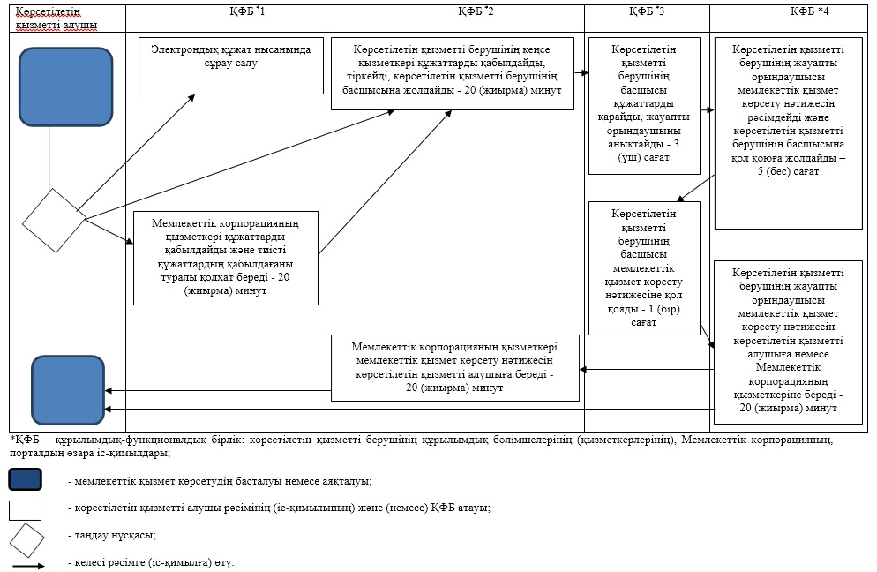

Алматы облысы әкімдігінің 2019 жылғы "29" наурыздағы № 105 қаулысына 2-қосымша
Алматы облысы әкімдігінің 2018 жылғы 11 қаңтардағы № 10 қаулысымен бекітілген 2-қосымша
"Жұмыссыздар ретінде жұмыс іздеп жүрген адамдарды тіркеу" мемлекеттік көрсетілетін қызмет регламенті
1. Жалпы ережелер
1. "Жұмыссыздар ретінде жұмыс іздеп жүрген адамдарды тіркеу" мемлекеттік көрсетілетін қызмет (бұдан әрі - мемлекеттік көрсетілетін қызмет) аудандардың және облыстық маңызы бар қалалардың жергілікті атқарушы органдарымен (бұдан әрі - көрсетілетін қызметті беруші) жеке тұлғаларға (бұдан әрі - көрсетілетін қызметті алушы) тегiн көрсетіледі.
Мемлекеттік көрсетілетін қызмет 2015 жылғы 28 сәуірдегі № 279 Қазақстан Республикасы Денсаулық сақтау және әлеуметтік даму министрінің бұйрығымен (Нормативтік құқықтық актілерді мемлекеттік тіркеу тізілімінде № 11342 тіркелген) бекітілген "Жұмыссыздар ретінде жұмыс іздеп жүрген адамдарды тіркеу" мемлекеттік көрсетілетін қызмет стандарты (бұдан әрі - Стандарт) негізінде көрсетіледі.
Өтінішті қабылдау және мемлекеттік қызмет көрсету нәтижесін беру Халықты жұмыспен қамту орталығы арқылы жүзеге асырылады.
2. Мемлекеттік қызмет көрсету нысаны: қағаз түрінде.
3. Мемлекеттік қызметті көрсету нәтижесі: көрсетілетін қызметті алушыны жұмыспен қамту орталығының ақпараттық-коммуникациялық технологиялар және (немесе) ұялы байланыс желісінің абоненттік құрылғысы арқылы жұмыссыз ретінде тіркеу күні туралы хабарландыруы не Стандарттың 10-тармағында көзделген негіздер бойынша Стандарттың 10-қосымшасына сәйкес немесе ақпараттық-коммуникациялық технологиялар және (немесе) ұялы байланыс желісінің абоненттік құрылғысы арқылы жұмыссыз ретінде жұмыс іздеп жүген адамды тіркеуден бас тарту туралы хабарлама.
Мемлекеттік қызметті көрсету нәтижесін ұсыну нысаны: қағаз түрінде.
2. Мемлекеттік қызмет көрсету процесінде көрсетілетін қызметті берушінің құрылымдық бөлімшелерінің (қызметкерлерінің) іс-қимыл тәртібін сипаттау
4. Көрсетілетін қызметті алушының Стандарттың 9-тармағына сәйкес құжаттар топтамасымен жүгінуі, мемлекеттік қызмет көрсету бойынша рәсімді (іс-қимылды) бастау үшін негіздеме болып табылады.
5. Мемлекеттік қызмет көрсету процесінің құрамына кіретін әрбір рәсімнің (іс-қимылдың) мазмұны, оны орындаудың ұзақтығы және мемлекеттік қызмет көрсету рәсімінің (іс-қимылдың) нәтижесі:
1) құжаттарды қабылдау, тіркеу және көрсетілетін қызметті берушінің басшысына бұрыштама қоюға жолдау – 30 (отыз) минут. Нәтижесі - көрсетілетін қызметті берушінің басшысына жолдау;
2) құжаттарды қарау және көрсетілетін қызметті берушінің жауапты орындаушысын анықтау – 3 (үш) сағат. Нәтижесі - көрсетілетін қызметті берушінің жауапты орындаушысын анықтау;
3) көрсетілетін қызметті берушінің жауапты орындаушысымен құжаттарды қарау, мемлекеттік қызмет көрсету нәтижесін рәсімдеу және көрсетілетін қызметті берушінің басшысына қол қоюға жолдау – 1 (бір) жұмыс күні. Нәтижесі - мемлекеттік қызмет көрсету нәтижесін көрсетілетін қызметті берушінің басшысына қол қоюға жолдау;
4) мемлекеттік қызмет көрсету нәтижесіне қол қою және көрсетілетін қызметті берушінің жауапты орындаушысына жолдау – 4 (төрт) сағат. Нәтижесі - мемлекеттік қызмет көрсету нәтижесін көрсетілетін қызметті берушінің жауапты орындаушысына жолдау;
5) мемлекеттік қызмет көрсету нәтижесін беру – 30 (отыз) минут. Нәтижесі - мемлекеттік қызмет көрсету нәтижесін беру.
3. Мемлекеттік қызмет көрсету процесінде құрылымдық бөлімшелер (қызметкерлер) мен көрсетілетін қызметті берушінің өзара іс-қимыл тәртібін сипаттау
6. Мемлекеттік қызмет көрсету процесіне қатысатын көрсетілетін қызметті берушінің құрылымдық бөлімшелерінің (қызметкерлерінің) тізбесі:
1) көрсетілетін қызметті берушінің кеңсе қызметкері;
2) көрсетілетін қызметті берушінің басшысы;
3) көрсетілетін қызметті берушінің жауапты орындаушысы.
7. Әрбір рәсімнің (іс-қимылдың) ұзақтығын көрсете отырып, құрылымдық бөлімшелердің (қызметкерлердің) арасындағы рәсімдердің (іс-қимылдың) бірізділігінің сипаттамасы осы регламенттің қосымшасы "Мемлекеттік қызмет көрсетудің бизнес-процестерінің анықтамалығы" келтірілген.
"Жұмыссыздар ретінде жұмыс іздеп жүрген адамдарды тіркеу" мемлекеттік көрсетілетін қызмет регламентіне қосымша
Мемлекеттік қызмет көрсетудің бизнес-процестерінің анықтамалығы

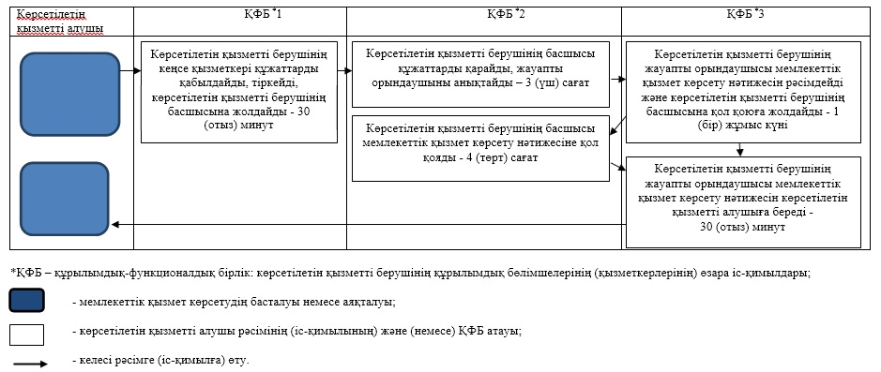

Алматы облысы әкімдігінің 2019 жылғы "29" наурыздағы № 105 қаулысына 3-қосымша
"Жұмыссыз ретінде тіркелгендігі туралы анықтама беру" мемлекеттік көрсетілетін қызмет регламенті
1. Жалпы ережелер
1. "Жұмыссыз ретінде тіркелгендігі туралы анықтама беру" мемлекеттік көрсетілетін қызмет (бұдан әрі - мемлекеттік көрсетілетін қызмет) Халықты жұмыспен қамту орталығымен (бұдан әрі - көрсетілетін қызметті беруші) жеке тұлғаларға (бұдан әрі - көрсетілетін қызметті алушы) тегiн көрсетіледі.
Мемлекеттік көрсетілетін қызмет 2015 жылғы 28 сәуірдегі № 279 Қазақстан Республикасы Денсаулық сақтау және әлеуметтік даму министрінің бұйрығымен (Нормативтік құқықтық актілерді мемлекеттік тіркеу тізілімінде № 11342 тіркелген) бекітілген "Жұмыссыз ретінде тіркелгендігі туралы анықтама беру" мемлекеттік көрсетілетін қызмет стандарты (бұдан әрі - Стандарт) негізінде көрсетіледі.
Өтінішті қабылдау және мемлекеттік қызмет көрсету нәтижесін беру көрсетілетін қызметті берушінің кеңсесі арқылы жүзеге асырылады.
2. Мемлекеттік қызмет көрсету нысаны: қағаз түрінде.
3. Мемлекеттік қызметті көрсету нәтижесі: Стандарттың 1-қосымшасына сәйкес жұмыссыз ретінде тіркеу туралы қағаз түрдегі анықтама не қызмет Стандарттың 10-тармағында көзделген негіздер бойынша мемлекеттік қызметті көрсетуден бас тарту туралы дәлелді жауап.
Мемлекеттік қызметті көрсету нәтижесін ұсыну нысаны: қағаз түрінде.
2. Мемлекеттік қызмет көрсету процесінде көрсетілетін қызметті берушінің құрылымдық бөлімшелерінің (қызметкерлерінің) іс-қимыл тәртібін сипаттау
4. Көрсетілетін қызметті алушының Стандарттың 9-тармағына сәйкес құжаттар топтамасымен жүгінуі, мемлекеттік қызмет көрсету бойынша рәсімді (іс-қимылды) бастау үшін негіздеме болып табылады.
5. Мемлекеттік қызмет көрсету процесінің құрамына кіретін әрбір рәсімнің (іс-қимылдың) мазмұны, оны орындаудың ұзақтығы және мемлекеттік қызмет көрсету рәсімінің (іс-қимылдың) нәтижесі:
1) құжаттарды қабылдау, тіркеу және көрсетілетін қызметті берушінің басшысына қарап қол қою үшін жолдау – 20 (жиырма) минут. Нәтижесі – көрсетілетін қызметті берушінің басшысына жолдау;
2) құжаттарды қарау және көрсетілетін қызметті берушінің жауапты орындаушысын анықтау – 20 (жиырма) минут. Нәтижесі – көрсетілетін қызметті берушінің жауапты орындаушысын анықтау;
3) көрсетілетін қызметті берушінің жауапты орындаушысымен мемлекеттік қызмет көрсету нәтижесін рәсімдеу және көрсетілетін қызметті берушінің басшысына қол қоюға жолдау – 5 (бес) сағат. Нәтижесі – мемлекеттік қызмет көрсету нәтижесін көрсетілетін қызметті берушінің басшысына қол қоюға жолдау;
4) мемлекеттік қызмет көрсету нәтижесіне қол қою және көрсетілетін қызметті берушінің жауапты орындаушысына жолдау – 1 (бір) сағат. Нәтижесі – мемлекеттік қызмет көрсету нәтижесін көрсетілетін қызметтіберушінің жауапты орындаушысына жолдау;
5) көрсетілетін қызметті алушыға мемлекеттік қызмет көрсету нәтижесін беру – 20 (жиырма) минут. Нәтижесі – көрсетілетін қызметті алушыға мемлекеттік қызмет көрсету нәтижесін беру.
3. Мемлекеттік қызмет көрсету процесінде құрылымдық бөлімшелер (қызметкерлер) мен көрсетілетін қызметті берушінің өзара іс-қимыл тәртібін сипаттау
6. Мемлекеттік қызмет көрсету процесіне қатысатын көрсетілетін қызметті берушінің құрылымдық бөлімшелерінің (қызметкерлерінің) тізбесі:
1) көрсетілетін қызметті берушінің кеңсе қызметкері;
2) көрсетілетін қызметті берушінің басшысы;
3) көрсетілетін қызметті берушінің жауапты орындаушысы.
7. Әрбір рәсімнің (іс-қимылдың) ұзақтығын көрсете отырып, құрылымдық бөлімшелердің (қызметкерлердің) арасындағы рәсімдердің (іс-қимылдың) бірізділігінің сипаттамасы осы регламенттің қосымшасы "Мемлекеттік қызмет көрсетудің бизнес-процестерінің анықтамалығы" келтірілген.
"Жұмыссыз ретінде тіркелгендігі туралы анықтама беру" мемлекеттік көрсетілетін қызмет регламентіне қосымша
Мемлекеттік қызмет көрсетудің бизнес-процестерінің анықтамалығы

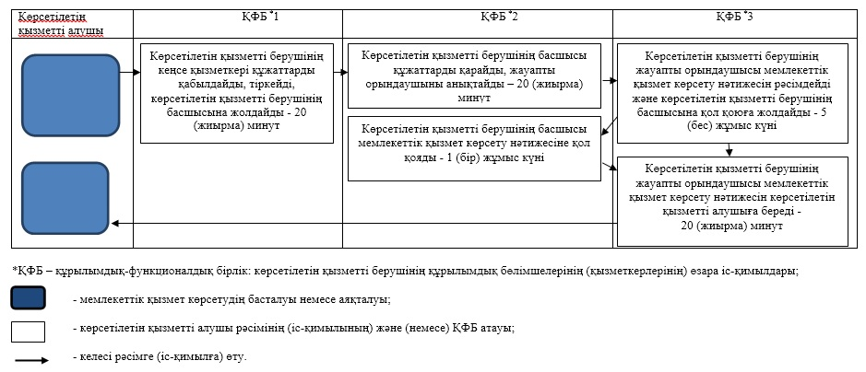

© 2012. Қазақстан Республикасы Әділет министрлігінің «Қазақстан Республикасының Заңнама және құқықтық ақпарат институты» ШЖҚ РМК

